
МИНОБРНАУКИ РОССИИ

Федеральное государственное бюджетное образовательное учреждение

высшего образования

«МИРЭА - Российский технологический университет»

РТУ МИРЭА

Институт Информационных Технологий (ИТ)
Кафедра инструментального и прикладного программного обеспечения (ИППО)

ОТЧЕТ ПО ПРАКТИЧЕСКОЙ РАБОТЕ №4
по дисциплине
«Объектно-ориентированное программирование»
Выполнил студент группы ИМБО-01-18 | Анжиганов Д.А
Принял | Алпатов А.Н

Лабораторные работы выполнены | «__»_______201__ г. | (подпись студента)
«Зачтено» | «__»_______201__ г. | (подпись руководителя)

Москва 2019
Содержание
1. Цель практической работы 3
2. Задание 3
3. Поэтапное выполнение практической работы 3
4. Код программы 4
5. Результат работы программы 4
6. Вывод 4
Список использованных источников 5

1. Цель практической работы

Целью данной практической работы является изучение динамического выделения и удаления памяти, а также работа с указателями в языке C++.

2. Задание

Объявите указатель на массив типа int и выделите память память для 12-ти элементов. Необходимо написать функцию, которая поменяет значения четных и нечетных ячеек массива. Например, есть массив из 4-х целочисленных элементов:

3. Поэтапное выполнение практической работы

Создадим файл main.cpp в котором будет находится код.

4. Код программы
#include "pch.h"
#include <iostream>
using namespace std;
void peremena(int * dima)
{
int c;
for (int i = 0; i < 11; i += 2)
{
c = dima [i];
dima [i] = dima [i + 1];
dima [i + 1] = c;
}
for (int i = 0; i < 12; i++)
{
cout << dima [i] << " ";
}
}
int main()
{
int *dima = new int[12];
for (int i = 0; i < 12; i++)
{
cout << " dima [" << i << "]= ";
cin >> dima [i];
}
peremena(dima);
delete[] dima;
return 0;
}

5. Результат работы программы
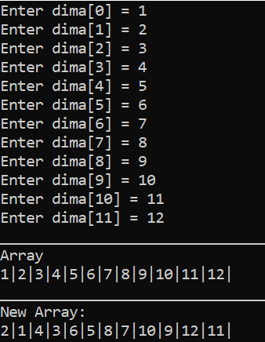
Рисунок 1 — Результат работы программы

6. Вывод
В данной работе я научился выделять память для динамического массива.

Список использованных источников
- Н.В. Зорина Курс лекций по Объектно-ориентированному программированию, Москва, МИРЭА, 2016.

